Муниципальное бюджетное общеобразовательное учреждение

«Средняя общеобразовательная школа имени Героя Советского Союза Н.П.Кочеткова села Пышлицы Городского округа Шатура »

Исследовательская работа

«Исследование соответствия экстерьерных данных моей собаки породе Чихуахуа»

Выполнил:

Ученик 8 класса

МБОУ «СОШ с.Пышлицы»

Шамарин Андрей

Руководитель:

Учитель биологии

Лебедева Т.И.

2023 г.

**Содержание**

**Введение…………………………………………………………………………..….3**

**Основная часть……….……………………………………………………………...4**

**1.1.От кого произошли домашние собаки………………………………………...4**

**1.2.История происхождения породы Чихуахуа……………………………...…...5**

**2.1.Породы собак и их особенности…………………………………………...…...6**

**3.Практическая часть …………………………………………………………..…..9**

**3.1.Содержание собаки породы чихуахуа…………………………………….......9**

**3.2. Экстерьерная оценка собаки……………………………………………..…..11**

**Выводы……………………………………………………………………………....13**

**Заключение………………………………………………………………………….14**

**Литература……………………………………………………………………..…...15**

Нет, я не волк и не лиса,

Вы приезжайте к нам в леса,

И там увидите вы пса-

Воинственного Динго!

                             (С.Маршак)

**Введение**

Из животного мира лучшим другом человека считается собака. Эта дружба началась давно. И с тех пор, повсюду – в науке, охоте, спорте, в мирное время и во время войны - собака сопровождает человека.

Собака безгранично предана и верна своему хозяину. Обладая тонким чутьем, она умеет предугадать опасность. О способности выдерживать огромные нагрузки говорит полет собаки в космос. Для собаки, если ее взяли в семью, эта семья воспринимается как стая, где вожаком считается – хозяин.

Собаки часто являются любимцами в семье. Они очень рады вашему приходу, с ними можно поиграть, они могут создавать хорошее настроение.

Пород собак очень много. Чистопородные собаки должны соответствовать описанию экстерьера.

Меня заинтересовал вопрос, соответствует ли моя собака по экстерьеру какой то породе? Я предположил, что выяснив критерии описания породы, я могу ответить на вопрос: Какой породы моя собака и насколько она соответствует критериям данной породы?

**Объект исследования** – моя собака.

**Предмет исследования:**  экстерьерные данные моей собаки.

**Цель работы**: изучить стандарт экстерьера породы чау-чау и соответствие экстерьера Микки стандарту породы.

**Задачи:**

1. Изучить историю происхождения породы чау-чау.
2. Узнать описание экстерьерных данных породы чау-чау.
3. Определить, соответствует ли моя собака критериям данной породы.

**Методы исследования:**  измерения , глазомерная оценка экстерьера, взвешивание

В России собак разводили в основном для охоты. Софийский собор в Киеве сохранил изображение гончей 11 века. Породистые собаки того времени могли стоить целой деревни с ее населением!

Собаки бывают разные по размерам, темпераменту, по особенностям ухода за ними.

Как выбрать нужную тебе породу. Их в России сейчас насчитывается около 400 пород.

Изучив литературу по данной теме, я узнал, что есть различные классификации собак: по использованию, по размеру, по темпераменту.

**Вывод**: прежде чем выбирать собачку, нужно определить, где она будет жить большую часть времени и учитывать обязательно темперамент собак.

**Основная часть**

**1.1.От кого произошли домашние собаки**

Из литературы мы знаем, что собака - это первое одомашненное животное. Свое название она получила от племен древних скифов. «Спака» - так называли собак еще до нашей эры.

Происхождение собаки не имеет однозначного ответа.

Чарлз Дарвин в своем труде «Происхождение видов путем естественного отбора» писал « Происхождение большей части домашних животных, вероятно, навсегда останется неясным». Кто-то говорит, что собака произошла от шакала, кто-то волка. Это   наиболее вероятные предки современной собаки.

Некоторые ученые считают, что собака как бы «приручила сама себя».

Первый шаг сделал волк, перебравшись ближе к жилью человека. Здесь можно было легче прокормить себя отбросами человека. Но, этим волкам пришлось завоевывать доверие человека, а не нападать на него. Одомашнивание собаки происходило в 13-15 тыс. лет да н.э.

Человек понял, что если взять и воспитывать щенка, то из них получаются более послушные собаки, которых можно использовать на охоте.

Динго - это первая собака из числа ныне существующих древнейших пород. Три тысячи лет назад, когда Азия и Австралия были соединены сухопутным «мостом», кочевники привели с собой на Австралийский континент собаку Динго. Это очень преданная собака. Она не может переносить перемену владельца. Если длительное время не общаться с Динго, то она, как и другие собаки, дичает. На сегодняшний день в Австралии много одичавших собак, которые наносят вред овцеводству. Поэтому Динго преследуют и уничтожают.

**1.2.История происхождения породы** Чихуахуа или «чиуауа» (так название произносится по-испански) – одна из древнейших пород в мире. В IX-X веке нашей эры предки данной породы встречались на территории современной Мексики. Собак данной породы отличает смелость и преданность хозяину. Собаки небольшие по размеру, спокойные, не злобные, умные и крепкие. Предки породы чихуахуа были немного крупнее современных представителей и называли их «течичи». Фигурки, мумии и изображения течичи находят на территории Центральной Мексики в гробницах индейцев тольтеков. Эти племена употребляли этих собак в пищу и приносили в жертву богам.

С приходом в Латинскую Америку конкистадоров, собаки данной породы были на грани вымирания, потому что конкистадоры стали нещадно уничтожать все, что было связано с индийской культурой.

Течичи пытались выжить, сбежав в джунгли. Какая-то часть собак была вывезена в Старый Свет. Считается, что именно они и стали предками современной породы.

В 2013 году было проведено исследование генетической информации современной породы. Было доказано, что предками были американские собаки породы чихуахуа доколумбовской эпохи. С конца XIX – начала XX веков современная породы из северо-мексиканского штата Чиуауа ( отсюда ее название) , стала участвовать в выставках пород собак. В 1923 году в США впервые был утвержден стандарт данной породы, но только гладкошерстной. Длинношерстная порода чихуахуа была официально признана в 1954 году.

Свое распространение в России чихуахуа начала с 1959 года, когда кубинский лидер Фидель Кастро подарил собак Н.С.Хрущеве, главе Советского Союза в то время.

**ПОРОДА** - это большая группа собак, имеющих общее происхождение, характерные сходные черты внешнего вида, телосложения и поведения, определённые природные свойства и служебные качества, стойко передающиеся по наследству.

**Порода создается в результате целенаправленной деятельности человека**. Порода может существовать до тех пор, пока отвечает его социальным и культурным потребностям.

В селекции породы, при неблагоприятных условиях и грубых ошибках в племенной работе, можно прийти к вырождению породы. На качество породы влияет целый комплекс условий - разведение, кормление, содержание, дрессировка, выращивание.

Для совершенствования породы и получения высокой работоспособности собак необходимо вести постоянную племенную работу, создавать и поддерживать условия, в которых она формировалась.

По состоянию на 2007 год, Международная Кинологическая Федерация признаёт 337 пород собак, которые классифицируются в 10 групп.

Основные их них:

1. **Служебные собаки**- признаки этой породы –способность к дрессировке и преданность человеку. У собак отсутствует охотничий инстинкт. Равнодушие к посторонним раздражителям является основным качеством собак данной породы. Такие собаки охраняют государственную границу, помогают задерживать преступников, используют для обнаружения наркотиков.

**А иногда породу разводят для спортивных целей**: тогда собаки участвуют в соревнованиях и испытаниях. Служебные собаки получили широкое распространения во всем мире.

**К собакам служебных пород** относятся немецкая, кавказская, среднеазиатская, южнорусская  овчарки, шотландская овчарка - колли, эрдельтерьер, ротвейлер, чёрный терьер, московская сторожевая, ризеншнауцер, доберман, боксер, дог и другие.

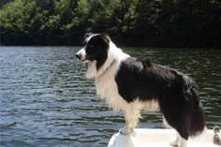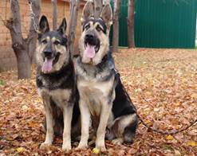

**2. Сторожевые породы.**

Сторожевые породы отличаются от охранных пород реакцией на раздражитель. Охранные собаки немедленно устраняют раздражитель, а сторожевые сначала предупреждают о приближающейся опасности, а потом приступают к устранению.

Конечно, для этого собаки данной породы должна пройти курс специальной дрессировки.

Такая собака в момент опасности мгновенно концентрируется, а в период спокойствия расслаблена.

Титул самого надежного сторожа принадлежит кавказской овчарке.

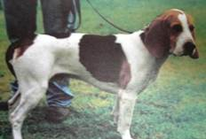

Фото 3.

**3. Охотничьи** - таких собак отличает сольно развитый охотничий инстинкт. К этой группе относят борзых (русская псовая борзая, афганская борзая и др.), легавых (сеттеры, курцхаар, пойнтер и др.).

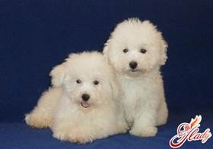

**4. Комнатное-декоративные (болонки, мопсы, той-терьеры и др.**

Основная роль таких собак – радовать глаз. Но, для одиноких людей, или семей, где есть маленькие дети, эти собаки могут быть единственным другом, и «принимать участие» в воспитании детей.

**3.Практическая часть**

**3.1.Содержание собаки породы чихуахуа.**

Чихуахуа-это самая миниатюрная собака. Ее внешность очень выразительная и хорошо запоминается. В стандарте породы записывается не рост а вес собаки: собака должна весить 1-3 кг. Собака передвигается пружинистым, свободным, четким шагом.

Туловище чихуахуа несколько вытянутого формата. Голова по форме напоминает яблоко, переход от лба к морде четкий, глаза округлые, но не выпуклые, уши стоячие. Корпус крепкий, спортивный, подтянутый. Хвост высоко посаженный, может слегка загибаться на спину, не должен быть опущен между ногами. Конечности мускулистые, крепкие, с хорошо выраженными углами, параллельные. Не должно быть бочкообразного постава или размета лап. В породе есть гладкошерстная и длинношерстная разновидность. У гладкошерстной чихуахуа шерсть короткая, плотно прилегающая к телу, допускается редкая шерсть на шее и животе. У длинношерстных представителей породы ярко выражены «очесы» на конечностях, ушах и хвосте.

Окрас чихуахуа может быть серым, тигровым, рыжим, черным, палевым, коричневым, с отметинами и без них.

В поведении породы собак нужно отметить, что эти собаки бесстрашные и могут лаять на больших собак, не понимая, что противник гораздо больше ее. Поэтому рекомендуется следить за поведением собаки в присутствии агрессивных собак.

Если в семье есть маленькие дети, необходимо им объяснить, что собака не игрушка, и необходимо проявлять уважение к ней. Собаки этой породы с трудом переживают одиночество.

Уход за питомцем не сложный. Купать можно один раз в месяц, если это длинношерстная порода- вычесывать регулярно, чтобы шерсть не превращалась в колтуны и не причиняла неудобство питомцу.

Глаза и уши содержать в чистоте. Длительных прогулок порода не требует.

Кормление должно быть согласно рекомендациям на упаковке, не допуская перекорм, собаки склонны набирать лишний вес. Хорошо подходит [PRO PLAN® OPTIDIGEST®](https://www.proplan.ru/dog/product/pro-plan-r-optidigest-r-dlia-vzroslykh-sobak-mielkikh-i-karlikovykh-porod-s-chuvstvitiel-nym-pishchievarieniiem-iaghnienok/)  для взрослых собак мелких пород, с ягненком.

Чтобы питомец был здоров, необходимо следить за состоянием зубов. Необходимо приучить щенка ежедневно чистить зубы.

Собаки этой породы плохо переносят высокую температуру. Рекомендуется иметь охладительные коврики.

**3.2. Экстерьерная оценка собаки**

Проведена глазомерная экстерьерная оценка собаки — взятие промеров, вычисление индексов телосложения.

Были взяты промеры- обхвата черепа, обхвата морды, косой длины туловища и груди, глубины груди, суммы длин головы и шеи, высоты в холке, координат спины, поясницы и крестца.

Целью работы было выявление соответствия параметров собаки золотому сечению. Золотое сечение построено на соответствие пропорциям модели собаки которая построена на начальных числах Фобоначчи. Если сетку наложить на контур собаки, она позволит выяснить степень гармоничности экстерьера животного.

Сетка образована двумя взаимно перпендикулярными рядами, один из которых состоит из 4 вертикалей , а другой из 4 горизонталей. При этом расстояние между прямыми каждого рада соответствует формуле 2:1:1.

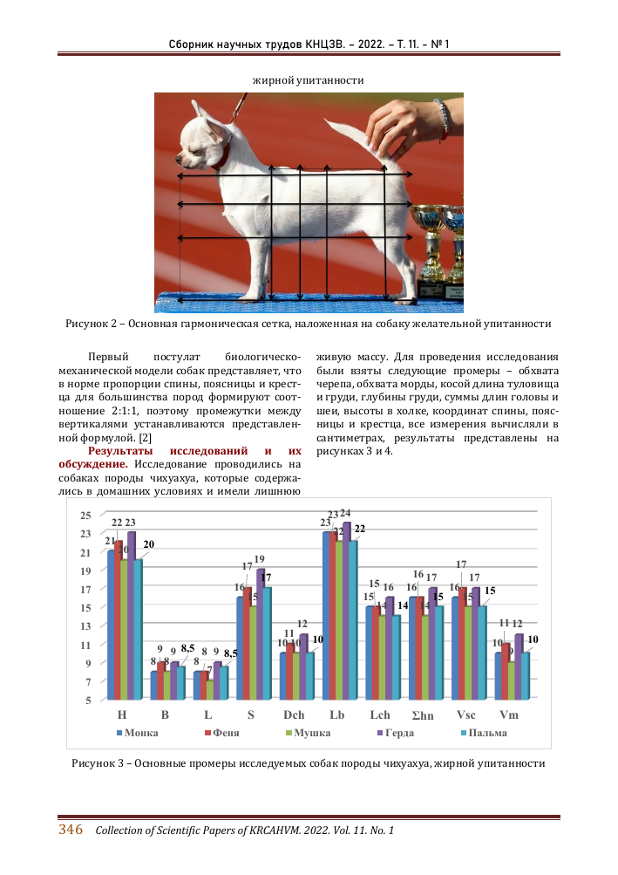

Результаты оценки:

Общий вид

У нашего питомца компактная форма тела, череп яблоко образной формы, голова держится очень высоко, хвост изогнут в форме полукруга, что соответствует стандартам породы.  
 Пропорции тела

Длина корпуса больше высоты в холке- индекс растянутости равен 110% , что соответствует стандарту породы.

Корпус правильного формата.

Характер или поведение собаки- быстрая, умная, внимательная, чувствительная  
ГОЛОВА

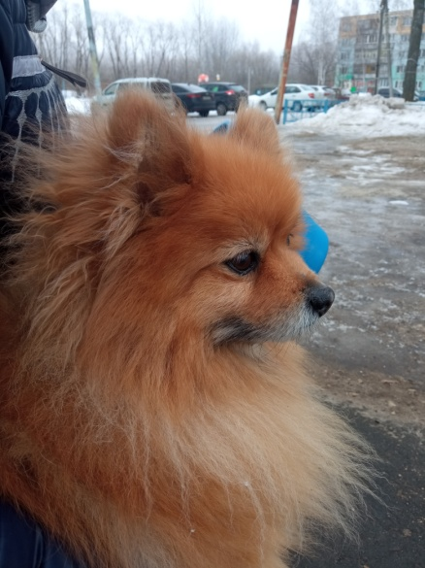  
Переход от лба к морде: хорошо отмечен, глубокий и широки

НОС- слегка вздернут.

МОРДА- короткая, в профиль кажется прямой, широкая у основания, сужающаяся к носу;  
Прикус: прямой.

ГЛАЗА- большие, округлой формы, очень выразительные, не выпуклые, совершенно темные.

УШИ- большие, стоячие, широко раскрытые, широкие у основания, постепенно сужающиеся к немного закругленному кончику. В спокойном состоянии "развешены" в стороны, образуя угол 45  ;  
  
ШЕЯ- линия верха шеи слегка изогнута. Длина шеи средняя.

КОРПУС- компактный, хорошо сложенный;

СПИНА- короткая и крепкая;

Грудная клетка широкая и глубокая, ребра хорошо округлены. При осмотре спереди выглядит объемной, но не чрезмерно. При осмотре сбоку доходит до локтей. Не в форме бочки;

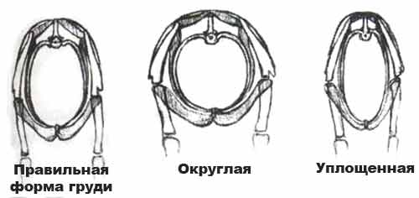

ХВОСТ- высоко поставленный, когда собака в движении он держится либо высоко с изгибом, либо согнут полукругом

КОНЕЧНОСТИ

Передние ноги прямые, хорошей длины, при осмотре спереди они формируют вместе с локтями прямую линию.

Задние ноги поставлены вертикально и параллельно друг другу.

ШЁРСТНЫЙ ПОКРОВ

Шерсть более длинная, образующая очесы на ушах, шее, тыльной части передних и задних ног, на лапах и хвосте.

ВЕС- в породе чихуахуа учитывается только вес, рост не учитывается, 2 кг 700гр.

**Выводы:**

1. Согласно сравнению данных экстерьера моей собаки стандартам породы мы определили их соответствие породе чихуахуа.
2. Рабочие качества хорошие.
3. Команды хозяина понимает и исполняет правильно.
4. Выполняет команды: «ко мне», «сидеть», «рядом».
5. Недостатки в экстерьере собаки отсутствуют.

**Заключение**

Из всех животных, которых одомашнил человек, лишь одно стало ему настоящим другом - собака. Собака умеет преданно любить, хорошо приспосабливается к различным условиям и усваивает уроки. Мы любим собаку ради нее самой, ценим ее доверчивость и непосредственность, ее привязанность и постоянство симпатий. И хотя собаку можно купить, дружбу ее не приобретешь ни за какие деньги. Цена дружбы - доверие!

**Литература.**

1.Грандерата Ф. «Дрессировка и натаска собак», ГДР, 1970г. Переводчик-составитель, кинолог – эксперт Республиканской категории В.К.Ушакова. Москва 2001.

2. Де Приско Э., Джонсон Дж. Малый атлас пород собак/Пер. с англ.О.В.Мищихи. М.;Колос, 2002.

3. Долбик М.С., Справочник охотника, Минск, «Современная школа», 2005.

4. Кишенский Н.П. Ружейная охота с гончими. М., «Аквариум Бук», 2003.

5.Маликов В. «Охотничьи собаки.  Практическая энциклопедия», М., Сталкер, 2005.

1. Палламер Д. Ваша собака. М.- «Мир», 2008.
2. Сабанеев Л.П. Собаки охотничьи. Борзые и гончие. М., 2007.

Приложение 1.

СТАНДАРТ ПОРОДЫ ЧИХУАХУА

ПРОИСХОЖДЕНИЕ: МЕКСИКА  
ПРИМЕНЕНИЕ: Собака-компаньон  
ОБЩИЙ ВИД

Чихуахуа имеет компактную форму тела. Очень важно, чтобы ее череп имел яблокообразную форму и чтобы она очень высоко держала свой в меру длинный хвост изогнутым или в виде полукруга с кончиком, направленным в сторону поясницы.

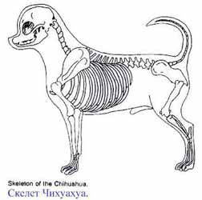  
   
ВАЖНЕЙШИЕ ПРОПОРЦИИ

Длина корпуса немного больше высоты в холке. Предположительно индекс растянутости по новым требованиям примерно до 110.

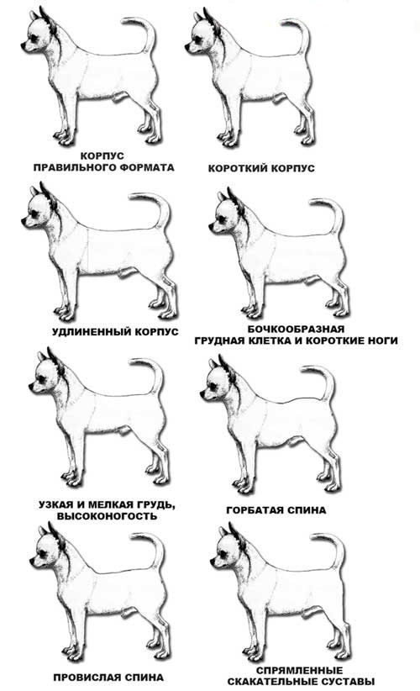  
  
ХАРАКТЕР (ПОВЕДЕНИЕ)

Чихуахуа быстрый, внимательный, бойкий, храбрый, умный, чувствительный, интеллигентный, привязан к человеку.  
         
ГОЛОВА

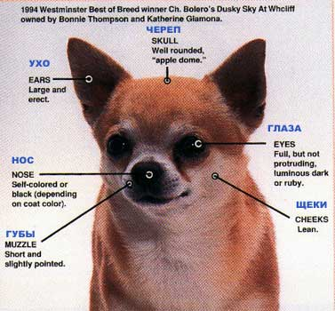

ЧЕРЕПНАЯ ЧАСТЬ

Череп: хорошо округленная голова в форме яблока (это особенность породы), более предпочтительна без родничка, хотя маленький допускается.  
     
Переход от лба к морде: Хорошо отмечен, глубокий и широкий.

ЛИЦЕВАЯ ЧАСТЬ

НОС

Умеренно короткий, слегка вздернут. Допустим любой окрас мочки носа (но наиболее приветствуется черная).  
Чихуахуа, шоколадные, голубые - имеют пигментацию соответствующую их основному окрасу.

МОРДА

Короткая, в профиль кажется прямой, широкая у основания, сужающаяся к носу;  
  
ГУБЫ

Сухие, плотно прилегающие;  
  
ЩЕКИ

Слабо выражены, очень сухие;

ЧЕЛЮСТИ (ЗУБЫ)

Прикус: ножницеобразный или прямой. Перекус или недокус, а так же любая другая аномалия расположения верхней или нижней челюсти должны быть недопустимы;

Отсутствие одного или нескольких зубов - это недостаток, но это НЕ серьезный недостаток, И НЕ дисквалификация.

ГЛАЗА

Большие, округлой формы, очень выразительные, не выпуклые, совершенно темные. Светлые глаза допустимы, но нежелательны.

УШИ

Большие, стоячие, широко раскрытые, широкие у основания, постепенно сужающиеся к немного закругленному кончику. В спокойном состоянии "развешены" в стороны, образуя угол 45  ;

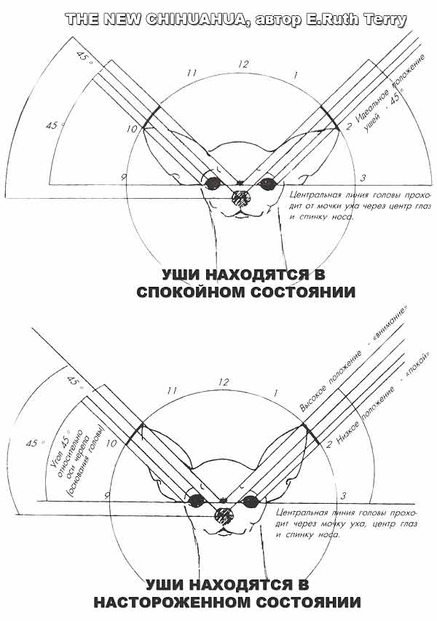

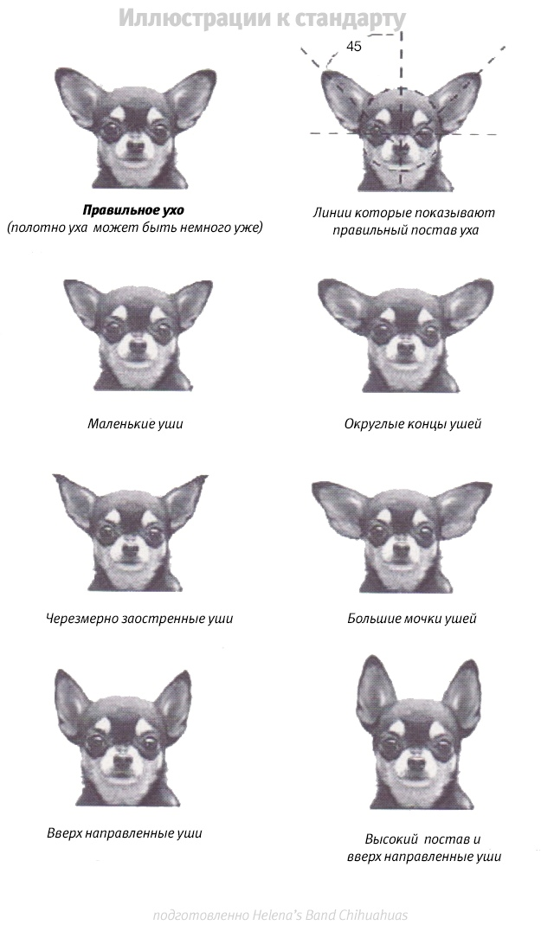

ШЕЯ

Линия верха шеи слегка изогнута. Длина шеи средняя. Форма более объемная у кобелей, чем у сук,слишком короткая шея не допустима;

КОЖА

Без подвеса. У длинношерстной разновидности весьма желательно наличие "жабо" с более длинной шерстью;

КОРПУС

Компактный, хорошо сложенный;

ЛИНИЯ ВЕРХА

Ровная;

ХОЛКА

Немного выражена;  
  
СПИНА

Короткая и крепкая;

ПОЯСНИЦА

Сильно мускулистая;

КРУП

Широкий и крепкий, почти ровный или немного с наклоном;

Отклонения в строении крупа: скошенный круп,низко посаженный хвост.

ГРУДЬ

Грудная клетка широкая и глубокая, ребра хорошо округлены. При осмотре спереди выглядит объемной, но не чрезмерно. При осмотре сбоку доходит до локтей. Не в форме бочки;



ЛИНИЯ НИЗА

Сформирована заметно подтянутым животом. Слабо подтянутый живот допустим, но не желателен;

ХВОСТ

Высоко поставленный, по внешнему виду ровный, умеренной длины, толстый у основания, постепенно сужающийся к кончику. Манера держать хвост - важная особенность породы: когда собака в движении он держится либо высоко с изгибом, либо согнут полукругом с кончиком, направленным к области поясницы, что придает равновесие корпусу собаки.

Шерсть на хвосте зависит от вида шерсти собаки и должна соответствовать шерсти корпуса собаки. У длинношерстной разновидности шерсть на хвосте  
образует "султан". В спокойном положении хвост опущен и слегка загнут;

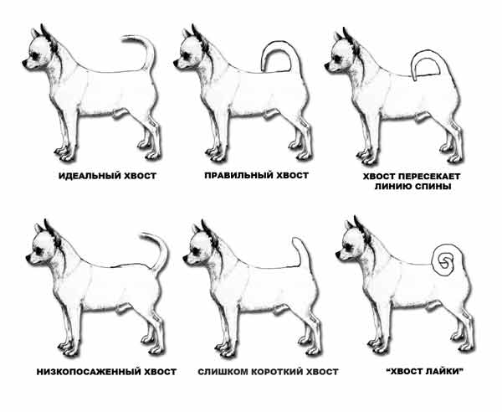

КОНЕЧНОСТИ

Передние ноги прямые, хорошей длины, при осмотре спереди они формируют вместе с локтями прямую линию. При осмотре сбоку они вертикальны.  
Плечи: сухие и умеренно мускулистые. Хороший угол сочленения между лопаткой и предплечьем;

Локти: крепкие и плотно прижаты к корпусу, что обеспечивает свободу движения.

Пясти: слегка наклонные, сильные и гибкие.

Задние ноги с хорошей мускулатурой на длинных костях, поставлены вертикально и параллельно друг другу, с хорошими углами сочленение тазобедренных, коленных и скакательных суставов. Согласуются с углами сочленения передней части.

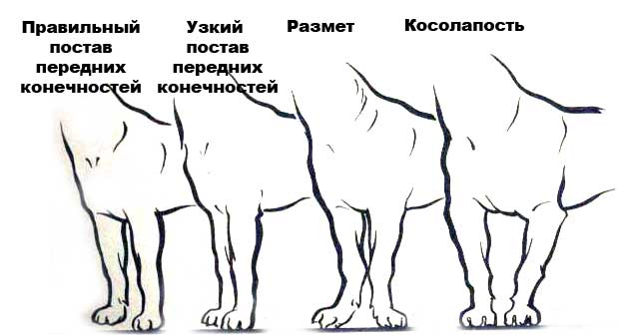

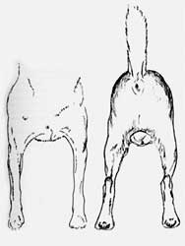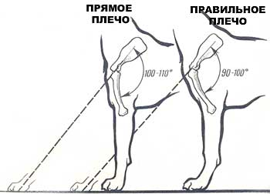

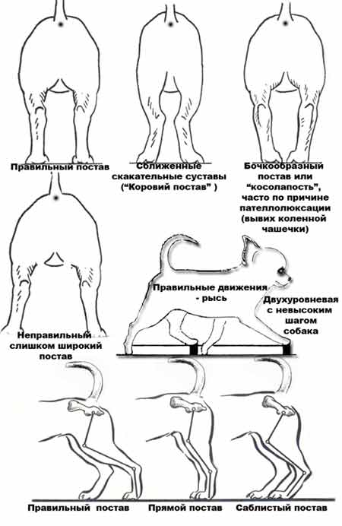

ЛАПЫ

Очень маленькие и овальные, с хорошо расставленными, но не растопыренными, пальцами (ни заячьи - ни кошачьи). Когти особенно хорошо закруглены и умеренно длинные. Подушечки лап хорошо развиты и очень упругие. Прибылые пальцы должны удаляться, кроме тех стран, где такая практика запрещается согласно закону;  
  
ПОХОДКА (ДВИЖЕНИЯ)

Шаги размашистые, пружинистые, энергичные и активные, с хорошим движением вперед и толчком. При осмотре сзади задние ноги должны двигаться почти параллельно друг к другу, так чтобы следы задних лап попадали точно в следы передних лап. С увеличением скорости движения конечности проявляют тенденцию схождения в точке центра тяжести (одиночный след). Движение сохраняется свободным и пружинистым без видимых усилий, голова - поднятой, спина - сильной;

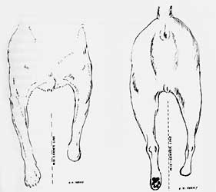  
          
ДРУГИЕ ЧАСТИ ТЕЛА

КОЖА  
  
Гладкая и упругая по всему корпусу;  
  
ШЁРСТНЫЙ ПОКРОВ ШЕРСТЬ

Порода чихуахуа имеет две разновидности шерстного покрова.

Гладкошерстные чихуахуа

Шерсть короткая, плотно прилегающая по всему корпусу. Если есть подшерсток, шерсть несколько длиннее; на животе и горле допустима более редкая шерсть; шерсть на шее и хвосте несколько длиннее, короткая на голове и ушах. Шерсть блестящая, а ее текстура мягкая. Лысые собаки недопустимы.  
  
Длинношерстные чихуахуа

Шерсть должна быть мягкой и шелковистой, прямой или немного волнистой. Желателен не очень густой подшерсток. Шерсть более длинная, образующая очесы на ушах, шее, тыльной части передних и задних ног, на лапах и хвосте. Собаки с очень длинной вздыбленной шерстью недопустимы.

ОКРАС

Допустимы все окрасы любых возможных оттенков и комбинаций;

ВЕС

В породе чихуахуа учитывается только вес, рост не учитывается.

Идеальный вес: от 1,5 до 3 кг. Однако собаки весом от 500 граммов до 1,5 кг допустимы. Индивидуумы весом, превышающим 3 кг, дисквалифицируются.

Любое отступление от вышеупомянутых пунктов стандарта нужно считать как недостаток. Степень недостатка рассматривается в зависимости от степени его отступления от принятой нормы.

К НЕДОСТАТКАМ ОТНОСЯТСЯ:

* отсутствие зубов;
* двойные зубы (постоянные и временные);
* деформированные челюсти;
* острые уши;
* короткая шея;
* длинный корпус;
* выгнутая или провисшая спина (лордоз или кифоз);
* скошенный круп;
* узкая грудь, не объемная грудная клетка;
* неправильно посаженный, короткий или искривленный хвост;
* короткие конечности;
* вывернутые локти;
* слишком близкий постав задних ног.

СЕРЬЕЗНЫЕ НЕДОСТАТКИ:

* узкий череп;
* маленькие, глубоко посаженные или выпученные глаза;
* длинная морда;
* недо- или перекус;
* вывих коленной чашечки.

ДИСКВАЛИФИЦИРУЮЩИЕ ПОРОКИ:

* агрессивный или слишком застенчивый характер;
* оленеподобные собаки (с атипичной или чрезвычайно выраженной структурой: очень лёгкой головой, длинной шеей, стройным корпусом, длинными конечностями узкие, лёгкие, вздёрнутые, лещеватого типа:
* собаки с большим родничком;
* висячие или короткие уши;
* чрезвычайно растянутый корпус;
* отсутствие хвоста;
* у длинношёрстной разновидности: слишком длинная, тонкая и пышная шерсть;
* у гладкошёрстной разновидности: облысение (алопеция);
* вес более 3 кг.

Любая собака с явно выраженными физическими или психическими отклонениями должна быть дисквалифицирована.